HS der Franziskanerinnen in Ried im Innkreis
Von HipHop bis Salsa
20. märz 2007
Beteiligte Lehrer/innen: | Alle Musiklehrer und Turnlehrer unserer Schule
Projektkoordination: | HL Roswitha Schachinger |  |  | kontakt:
anzahl der schüler/innen: | 227 | Klassen: | Alle Klassen | HS der Franziskanerinnen  Kapuzinerberg 19, 4910 Ried im Innkreis  Tel.: 07752/82611-12,  E-mail: hs.franziskanerinnen.ried@eduhi.at  www.hs.franziskanerinnen.ried.eduhi.at

Von HipHop bis Salsa  Jede Klasse hatte in den letzten Wochen in den Unterrichtsfächern Musik oder Bewegung und Sport einen Tanz einstudiert.  Am letzten Dienstag trafen sich alle Schülerinnen der HS der Franziskanerinnen in der Turnhalle und führten ihre Nummern vor.  Es war ein sehr abwechslungsreiches Programm entstanden:  Die 1. Klassen zeigten einen Sesseltanz mit Hut und einen Easy Dance.  Die 2. Klassen arbeiten gerade an einem Projekt über Griechenland und führten dazu passend einen Sirtaki vor.  Eine 3. Klasse hatte eine Choreographie zu einem Lied aus „High School Dreams“ einstudiert, die andere zeigte Tänze mit Sessel, Zylinder und HipHop.  Die 4.a Klasse zeigte einen Tanz zu „We are“, den sie selbst erarbeitet hatten.  Die 4.b Klasse tanzte einen temperamentvollen Salsa.  Die Schülerinnen waren sowohl beim Einstudieren der Tänze  als auch beim Vorführen mit großem Engagement dabei.  3.Klassen: HipHop, Sesseltanz, Tanz mit Hut  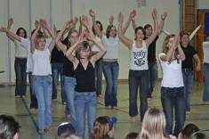  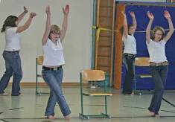  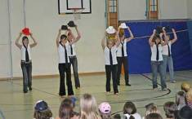  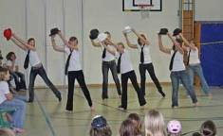  4a Klasse: „We are“  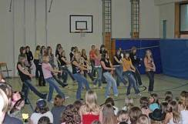 | 1.Klassen: Easy Dance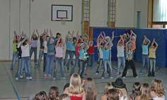  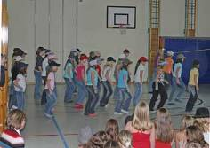  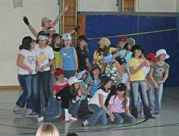  1.Klassen: Sesseltanz mit Hut  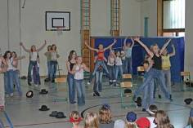  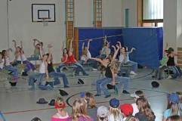  2.Klassen: Sirtaki  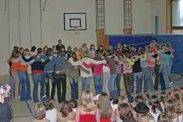  4b Klasse: Salsa  